ПРАВИЛА ПОВЕДЕНИЯ ПРИ СХОДЕ СЕЛЯ

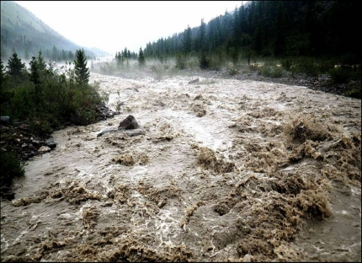
СЕЛЬ – временный поток смеси воды и большого количества обломков горных пород от глинистых частиц до крупных камней и глыб, внезапно возникающий в руслах горных рек и лощинах. Селевой поток рождается после длительных и обильных дождей, интенсивного таяния снега или ледников, прорыва водоемов, землетрясений и извержений вулканов. Он возникает внезапно, движется с большой скоростью (до 10 м/с и даже более) и проходит чаще всего несколькими волнами за время от десятков минут до нескольких часов. Крутой передний фронт селевой волны может быть высотой до 15 м и более. Грохот и рев движущегося селевого потока слышен на больших расстояниях. В бедствии могут оказаться люди (туристы, геологоразведчики, пограничники, местные жители), жилые дома, инженерные и дорожные сооружения.

КАК ПОДГОТОВИТЬСЯ К СЕЛЮ

Обычно места, где могут сходить селевые потоки, известны. Перед выходом в горы изучите эти места на маршруте своего движения и избегайте их, особенно после обильных дождей. Всегда помните, что застигнутому селевым потоком спастись, почти не удается. От селевого потока можно спастись, только избежав его.
Перед оставлением дома, при заблаговременной эвакуации, отключите электричество, газ и водопровод. Плотно закройте двери, окна и вентиляционные отверстия.

ЗАБЛАГОВРЕМЕННЫЕ МЕРОПРИЯТИЯ ПО ПРЕДУПРЕЖДЕНИЮ СЕЛЕЙ

В селеопасных районах утраиваются противоселевые дамбы и плотины, сооружаются обводные каналы, снижается уровень горных озер, укрепляется земля на склонах путем посадки деревьев, проводятся наблюдения, организуется система оповещения и планируется эвакуация.

КАК ДЕЙСТВОВАТЬ ПРИ СЕЛЕВОМ ПОТОКЕ

Услышав шум приближающегося селевого потока, немедленно следует подняться со дна лощины вверх по стоку, не менее чем на 50-100 м. При этом нужно помнить, что из ревущего потока на большие расстояния могут выбрасываться камни большого веса, угрожающие жизни.

ДЕЙСТВИЯ ПОСЛЕ СХОДА СЕЛЕВОГО ПОТОКА

Окажите помощь пострадавшим и содействие формированиям и органам, разбирающим завалы и заносы по пути движения селя и в местах выноса основной массы селя. Если Вы пострадали – постарайтесь оказать себе доврачебную помощь. Пораженные участки Вашего тела, по возможности, нужно держать в приподнятом положении, наложить на них лед (мокрую материю), давящую повязку. Обратитесь к врачу.

